PAMOKŲ SCENARIJAI
TEMA Elementariosios dalelės
1 pamoka

Klasė, kuriai skirta(-os) pamoka (-os) | IV gimnazijos klasė
Anotacija | Pamoka susideda iš vaizdinės medžiagos, nuorodų į papildomus šaltinius, spausdinimui paruošto užduočių lapo mokiniams.

Pamokos tema | Elementarijųjų dalelių identifikavimas 2
Ugdymo uždaviniai | BP: Eksperimentiškai ar nuotraukose stebimi dalelių virsmai Vilsono kameroje ir CERN kamerose užfiksuoti trekai, mokomasi identifikuoti elementariąsias daleles.
Mokymo(-si) turinys | Eksperimentiškai ar nuotraukose stebimi dalelių virsmai Vilsono kameroje ir CERN kamerose užfiksuoti trekai, mokomasi identifikuoti elementariąsias daleles.
Mokymosi turinio įtvirtinimui būtinos veiklos ir užduotys | Nuotraukose stebimi dalelių trekai ir virsmai. Tyrinėjami CERN kamerose užfiksuoti trekai, mokomasi identifikuoti elementariąsias daleles.
Pasiekimo lygiai | Visi
Kompetencijos | Pažinimo, skaitmeninė, komunikavimo, kūrybiškumo

Užduočių atsakymai:

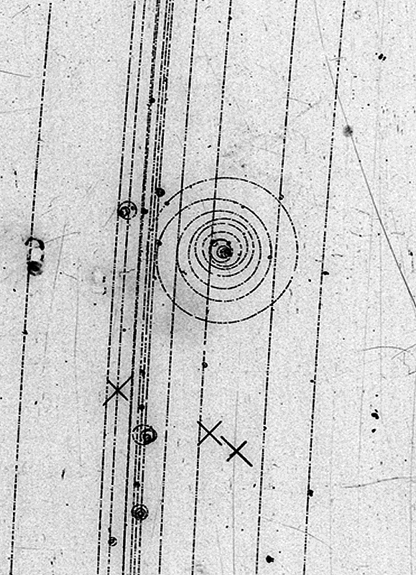
- Paveiksle pavaizduota burbulinės kameros vaizdas. Kokia kryptimi į kamerą įlekia pagreitintos dalelės?
Lape iš apačios į viršų.
- Kiek įeinančių dalelių trekų matote paveiksle?
12
- Identifikuokite kelis elektronus. Kokia yra magnetinio lauko kryptis?
Į lapą/ekraną (nuo mūsų). Elektronas nukrypo į dešinę:
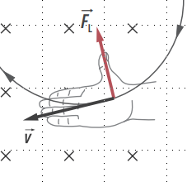

- Kodėl elektronai palieka spiralinius pėdsakus?
Judėdamas elektronas praranda energiją, mažėja greitis, mažėja treko spindulys.

- Kodėl visi elektronų pėdsakai nėra vienodo dydžio?
Atsitiktinumas – tai priklauso nuo to, kaip greitai jis juda. Kai elektronas juda per burbulų kamerą, jis gali susidurti su aplinkoje esančiais atomų branduoliais arba praeiti šalia jų. Jei elektronas praeina labai arti branduolio, jį veikia stipresnė elektrinė jėga, kuri gali pakeisti jo judėjimo kryptį.
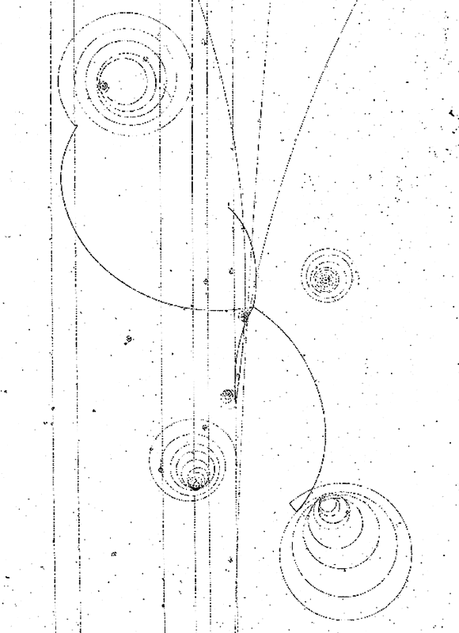
- Kurie du trekai priklauso elektronams? Magnetinis laukas nukreiptas į lapą/ekraną (nuo mūsų).
- Kurie du trekai priklauso pozitronams? Magnetinis laukas nukreiptas į lapą/ekraną (nuo mūsų).
 | 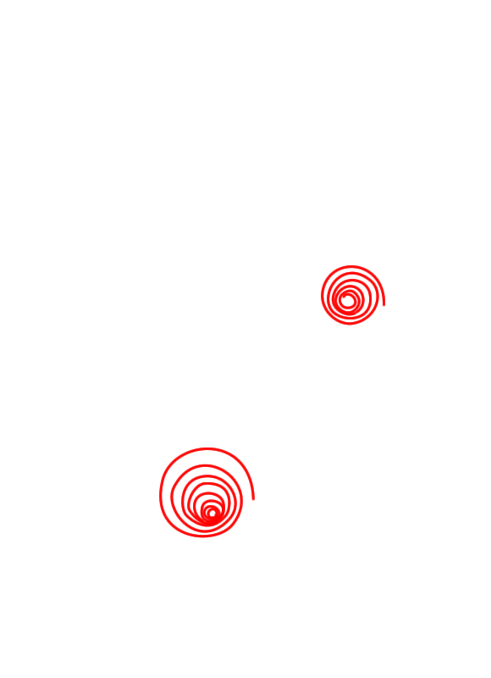 | 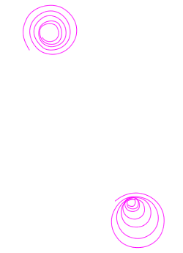
 | elektronai | pozitronai

- Kuris trekas yra protono? Magnetinis laukas nukreiptas į lapą/ekraną (nuo mūsų).

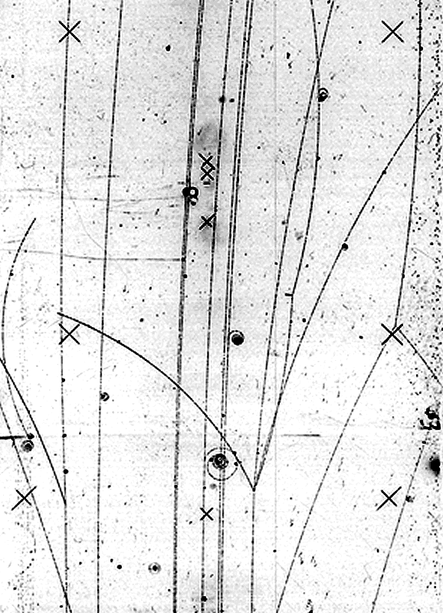

- Kuris trekas yra fotono? Magnetinis laukas nukreiptas į lapą/ekraną (nuo mūsų).

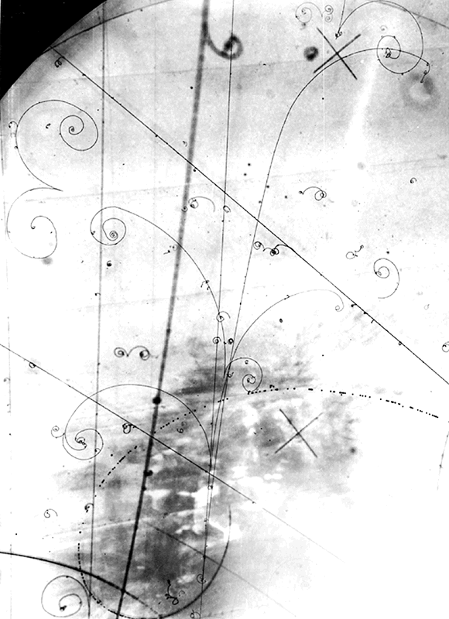
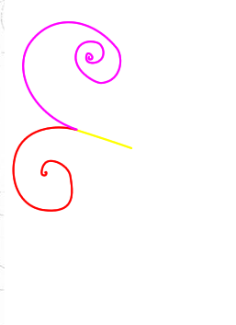geltonas
- Raskite bent penkis elektronų trekus.
